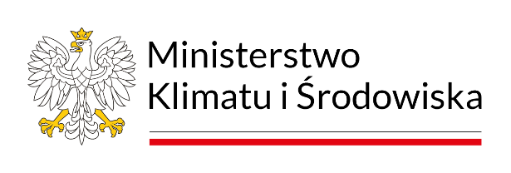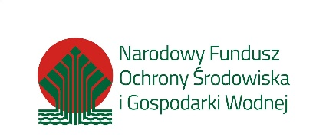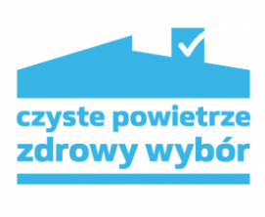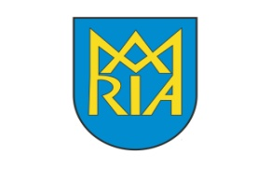

Realizacja Programu Priorytetowego
"CZYSTE POWIETRZE" na terenie Miasta i Gminy Bodzanów stan na dzień 31.03.2024 r.

Liczba złożonych  wniosków | Liczba zrealizowanych przedsięwzięć | Kwota wypłaconych  dotacji
494 | 240 | 5 681 619,52 zł

www. czystepowietrze.gov.pl

